**Министерство транспорта Российской Федерации**

**Федеральное государственное автономное образовательное учреждение высшего образования «Российский университет транспорта»**

**РУТ (МИИТ)**

**Институт управления и цифровых технологий**

**Кафедра «Вычислительные системы и сети, информационная безопасность»**

**Отчёт по дисциплине**

**«Программирование»**

**Лабораторная работа №3**

Выполнил: Руднев Ярослав Викторович

Группа: УВВ-111

Проверил: ст. п. Цыганова Н. А.

Асс. Петров И.А.

**Москва 2024 г.**

**Задание №3**

**Задание**: Задан массив целых чисел. Переменной **Z** присвоить значение **True**, если в массиве нет нулевых элементов и **False** в противном случае.

1. Таблица имён:

|  |  |  |
| --- | --- | --- |
| Исходные данные | | |
| y | целочисленный | - количество значений в массиве |
| m[y] | массив | - целочисленный массив |
| Рабочие переменные | | |
| i | целочисленный | - счётчик для цикла for |
| j | целочисленный | - счётчик для цикла for |
| Результат | | |
| z | Boolean | - принимает значения true или false |

1. 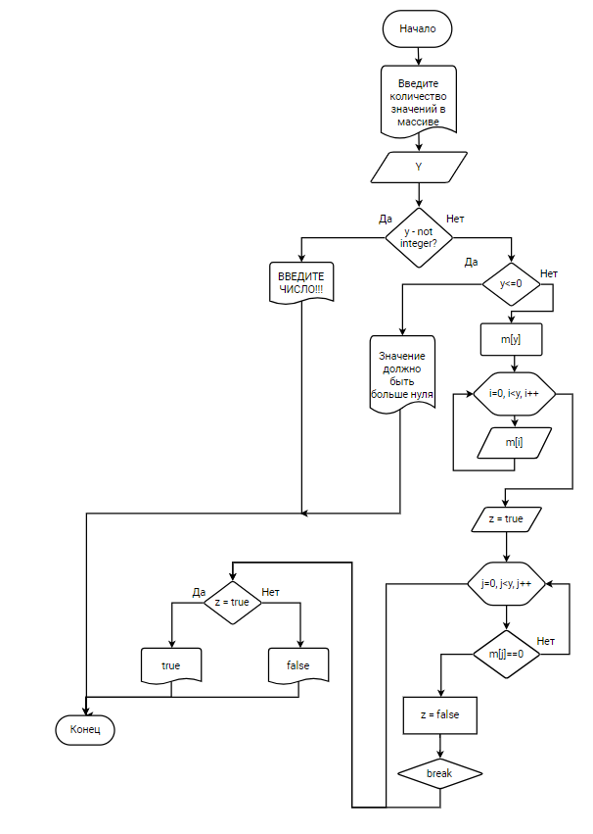Блок-схема:

1. Отладочный пример:

Вариант I

1. Начало
2. Вводим с клавиатуры количество элементов в массиве m

y = 3

1. Вводим с клавиатуры элементы массива m

(i=0; i < y; i++):

M[0] = 35

Следующая итерация

M[1] = 40

Следующая итерация

M[2] = 45

Конец цикла

1. (i=0; i < y; i++):

M[0] != 0

Следующая итерация

M[1] != 0

Следующая итерация

M[2] != 0

Конец цикла

1. Вывод в консоль: true
2. Конец

Вариант II

1. Начало
2. Вводим с клавиатуры количество элементов в массиве m

y = 3

1. Вводим с клавиатуры элементы массива m

(i=0; i < y; i++):

M[0] = 35

Следующая итерация

M[1] = 40

Следующая итерация

M[2] = 0

Конец цикла

1. (i=0; i < y; i++):

M[0] != 0

Следующая итерация

M[1] != 0

Следующая итерация

M[2] == 0

Z=false

break

Конец цикла

1. Вывод в консоль: false
2. Конец

Вариант III

1. Начало
2. Вводим с клавиатуры количество элементов в массиве m

y = 0

1. Вывод в консоль: “Значение должно быть больше нуля”
2. Конец

Вариант IV

1. Начало
2. Вводим с клавиатуры строку

y = ABC

1. Вывод в консоль: “ВВЕДИТЕ ЧИСЛО!!!”
2. Конец
3. Результат выполнения работы программы:

Вариант 1:

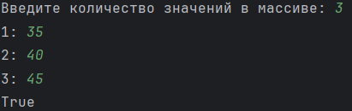

Вариант 2:

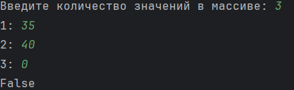

Вариант 3:



Вариант 4:



1. Вывод:

В ходе выполнения работы были изучены создание массива и цикл ‘for’ в языке Java.

Было проделано написание кода, построение блок схемы.

На контрольных примерах мы убедились, что всё работает.

Был оформлен комплект документации на программный код.